Tarefa 04

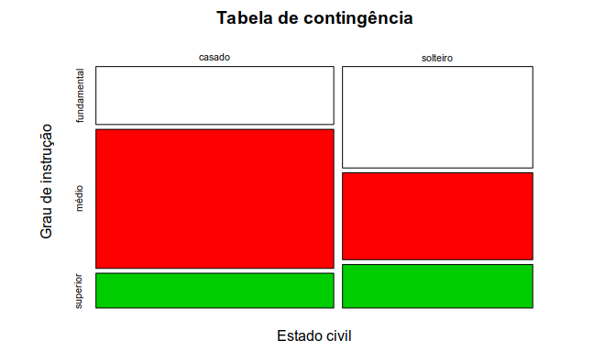
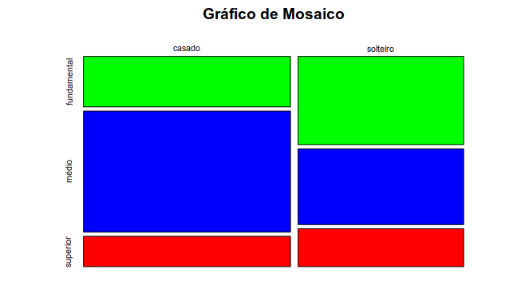
Gráfico 1a e 1b – Representação gráfica das tabelas de contingência para as variáveis “Estado civil” e “Grau de instrução” do banco de dados “funcionarios.xlsx”, gerada pelas funções tabpct (acima) e mosaicplot (abaixo) do pacote epiDisplay.

As tabelas de contingência geradas para as variáveis de estado civil e grau de instrução do banco de dados de funcionários, representado visualmente nos gráficos 1a e 1b, mostra uma correlação entre ser casado e possuir Ensino Médio, em oposição a ser solteiro e ter mais chances de ter apenas o Ensino Fundamental: entre solteiros, 43,8% tem Ensino Fundamental e 37,5% tem Ensino Médio, proporção que se inverte para 25% com Ensino Fundamental e 60% com Ensino Médio entre casados. A proporção de pessoas com Ensino Superior não tem uma variação significativa: são 18,8% dos solteiros e 15% dos casados.
Os valores de Qui-Quadrado, do coeficiente de contingência e coeficiente de contingência modificado para essa tabela de contingência são, respectivamente, de 1,9125; 0,2245999; e 0,3176322. Esse valor indica uma relação fraca para moderada entre as categorias estado civil e grau de formação.

